Задание 3

Исходные данные
№ варианта | Кинематическая схема зубчатого механизма | Числа зубьев колеса (записываются в соответствии со схемой)
1 |  | $$Z_{1}=14$$  $$Z_{2}=14$$  $$Z_{3}=14$$  $$Z_{4}=14$$  $${Z_{4} ́}_{=}14$$  $$Z_{5}=14$$  $${Z_{5} ́}_{=}20$$  $Z_{7}=48$ (изменено)  $$ω_{1}=150 {ра}/с$$  $$m=2 мм$$  $$Z_{6}=?$$

Решение.
Степень подвижности данного механизма определяется по формуле Чебышева:
$W=3n-2p_{5}-p_{4}$,
где $n=7$ – число подвижных звеньев механизма (1, 2, 3, 4-4', 5-5', 6, Н);
$p_{5}=7$ – количество одноподвижных кинематических пар 5 класса (0-1, 0-2, 0-3, 0-4(4'), 0-5(5'), Н-6, Н-0);
$p_{4}=6$ – количество двухподвижных кинематических пар 4 класса (1-2, 2-3, 3-4, 4'-5, 5'-6, 6-7).
Стойка – неподвижное звено, всегда имеет обозначение 0.
$W=3∙7-2∙7-6=1$.
Рассчитаем, исходя из условия соосности, недостающее количество зубьев у колеса 6. Условие соосности заключается в том, чтобы геометрические оси ведущего и ведомого валов совпадали. Составим условия соосности:
$r_{5^{'}}+r_{6}=r_{7}-r_{6}$.
Так как $r$ – радиус делительной окружности равен $r={\left(mz\right)}/2$, а модуль колес $m=const$, то есть одинаковый для всех звеньев механизма, то можно утверждать, что радиус колеса равен числу зубьев $z$ этого же колеса и можно записать условие соосности через числа зубьев колес:
$z_{5^{'}}+z_{6}=z_{7}-z_{6}$.
$z_{6}=\frac{z_{7}-z_{5^{'}}}{2}=\frac{48-20}{2}=14$.
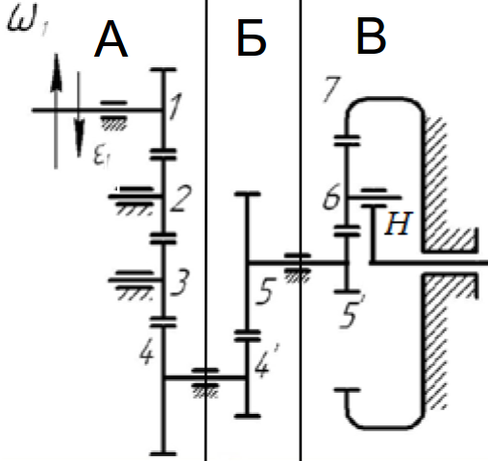
Рис. 3.1
В заданном многоступенчатом редукторе можно выделить три ступени (Рис. 3.1): А и Б – простые ступени, С – планетарная ступень.
Полное передаточное отношение редуктора будет равно произведению передаточных отношений ступеней, входящих в редуктор. Для схемы редуктора на рис. 3.1 полное передаточное отношение определяется по формуле:
$u_{1Н}=u_{14}∙u_{4^{'}5}∙u_{5^{'}H}^{7}$.
Передаточное отношение ступени А, состоящей из зубчатых колес 1, 2, 3 и 4, определяется по формуле:
$u_{14}=\frac{ω_{1}}{ω_{4}}=\left(-\frac{z_{2}}{z_{1}}\right)∙\left(-\frac{z_{3}}{z_{2}}\right)∙\left(-\frac{z_{4}}{z_{3}}\right)=-\frac{z_{4}}{z_{1}}$ ,
подставив значения, получим:
$u_{14}=-\frac{z_{4}}{z_{1}}=-\frac{14}{14}=-1$.
Аналогично определяем передаточное отношение ступени Б, состоящей из зубчатых колес 4´ и 5.
$$u_{4^{'}5}=-\frac{z_{5}}{z_{4^{'}}}=-\frac{14}{14}=- 1.$$
Передаточное отношение заданного механизма (ступень С) получаем из формулы Виллиса для планетарного механизма:
$u_{5^{'}H}^{7}=1-u_{5^{'}7}^{H}=1-u_{5^{'}6}^{H}∙u_{67}^{H}=1-\frac{z_{6}}{z_{5^{'}}}∙\frac{z_{7}}{z_{6}}{(-1)}^{m}$,
где m – количество внешних зацеплений.
$$u_{5^{'}H}^{7}=1-\frac{z_{6}}{z_{5^{'}}}∙\frac{z_{7}}{z_{6}}{\left(-1\right)}^{m}=1-\frac{z_{7}}{z_{5^{'}}}{\left(-1\right)}^{1}=1+\frac{z_{7}}{z_{5^{'}}}=1+\frac{48}{20}=3,4.$$
Передаточное отношение всего механизма:
$u_{1Н}=u_{14}∙u_{4^{'}5}∙u_{5^{'}H}^{7}=-1∙\left(-1\right)∙3,4=3,4$.

